**Реферат**

**ученицы 11 класса «А»**

**школы № 503**

**Инжутовой Любови Геннадьевны.**

**Учитель Мишина Л. А.**

**Москва, 2004 год**

**Содержание**

|  |  |
| --- | --- |
| **Вступление** | 3 |
| **Основная часть** | 4 |
| **Кружки 20 – 30-х годов:** | 4 |
| * Д. В. Веневитинов. «Московский вестник» | 4 |
| * Становление В. Г. Белинского и А. И. Герцена | 4 |
| * Славянофилы и западники | 7 |
| * В. Г. Белинский в «Отечественных записках» | 8 |
| **Общественная мысль в 40 – 50-х годах:** | 10 |
| * Полемика западников и славянофилов в 1840-е гг. * Книга Н. В. Гоголя «Выбранные места из переписки с друзьями» | 10  10 |
| * Кружок М. В. Петрашевского. Русский социализм А. И. Герцена | 11 |
| * Деятельность Герцена за границей | 12 |
| * Судьба М. А. Бакунина | 13 |
| **Заключение** | 14 |
| **Список иллюстраций** | 15 |
| **Список использованной литературы** | 16 |

**Вступление**

Рисунок 1. Николай I

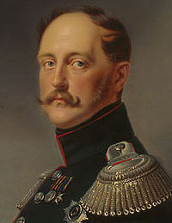

*Царствование Николая I стало эпохой напряженных размышлений о судьбах России. Перед многими образованными людьми встали тогда вопросы о прошлом, настоящем и будущем страны, о том, по какому пути пойдет ее дальнейшее развитие.*

*Споры между приверженцами различных философских и политических направлений носили часто острейший характер и явились главным событием общественной жизни России. «Замечательным десятилетием» назвал свои мемуары о 30—40-х гг. XIX в. один из участников тех дискуссий (П. Н. Анненков).*

**Кружки 20 – 30-х годов**

* **Д. В. Веневитинов. «Московский вестник»**

Во второй половине 20-х гг. среди московской молодежи выделялся Д. В. Веневитинов, талантливый поэт и философ, служивший в одном из московских архивов. Его привлекло учение великого немецкого философа Фридриха Шеллинга,

в произведениях которого большое место отводилось проблеме свободы. Вокруг Веневитинова сплотился тесный кружок друзей (А. С. Хомяков, И. В. Киреевский, А. И. Кошелев и др.) - Они хотели выпустить свой альманах, но Пушкин, побывавший в 1826 г. в Москве, посоветовал издавать журнал. Веневитинов стал одним из активнейших его создателей, однако первый номер журнала, названного «Московским вестником», вышел уже после смерти Веневитинова.

Рисунок 2. Д.В. Веневитинов

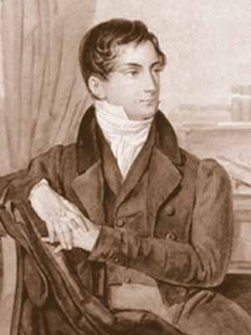

«Московский вестник» перешел в руки журналиста и историка М. П. Погодина, Хомяков женился и уехал в деревню. Киреевский отправился в Оптину пустынь (в Калужскую губернию), где беседовал со старцами и постигал учение древних отцов церкви. Кружок надолго распался.

* **Становление В. Г. Белинского и А. И. Герцена**

Рисунок 3. Н.В. Станкевич

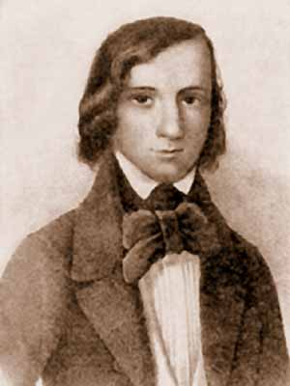

В 1829 г. в Московский университет, на разные факультеты поступили два студента: Виссарион Григорьевич Белинский (1811 — 1846) и Александр Иванович Герцен (1812—1870),— имена которых вскоре стали известны всей образованной России.

Студенческая жизнь Белинского сложилась неудачно: в 1832 г. его исключили из университета и он жил случайными литературными заработками, давал уроки в дворянских семьях. Одним из его учеников был Костя Кавелин, будущий знаменитый историк и писатель. Постепенно Белинский стал постоянным автором в московском журнале «Телескоп» Н. И. Надеждина. Литературно-критические статьи Белинского приобретали все более широкую известность.

С 1833 г. Белинский стал одним из активных членов кружка, объединившегося вокруг молодого философа и поэта Н. В. Станкевича. Кружок посещали люди, связанные с Московским университетом: историк Т. Н. Грановский, студент К. С. Аксаков (сын писателя С. Т. Аксакова) и другие молодые люди. Члены кружка увлекались философией Шеллинга и пытались использовать ее для познания русской жизни. Белинский в ту пору руководствовался абстрактными идеями борьбы добра и зла, света и мрака. Он призывал к преодолению разрыва между народом и интеллигенцией, к тесному, органическому врастанию России в контекст европейской культуры при сохранении своей национальной самобытности.

Рисунок 4. В.Г. Белинский

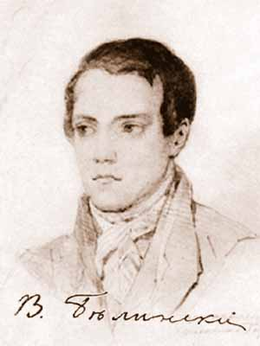

В 1835 г. в кружок Станкевича буквально ворвался отставной офицер Михаил Александрович Бакунин. Он всегда кипел новыми идеями, увлеченно проповедовал учение немецкого философа Фихте и «заразил» им почти весь кружок. Фихте в основу своего учения об обществе и государстве положил идею свободы, признавал право народа на революцию. Под влиянием Белинского и Бакунина в кружке Станкевича укреплялось критическое отношение к российской действительности.

Осенью 1836 г. «Телескоп» был закрыт за публикацию «Философического письма» Чаадаева. Надеждин был сослан в Усть-Сысольск. У Белинского произвели обыск, он несколько лет бедствовал, начал болеть. Заболел и Станкевич. В 1837 г. он уехал лечиться за границу. Кружок распался.

Белинский начал чувствовать неудовлетворенность философией Фихте. Бакунин, который опережал Белинского в философских исканиях, заговорил о другом гениальном немецком философе — Гегеле. Вскоре и Белинский стал гегельянцем. Знаменитая гегелевская формула «Все действительное — разумно, все разумное — действительно» была понята Белинским и Бакуниным в смысле оправдания существующей действительности. Так же понимал ее сам Гегель, но Бакунин, бунтарь по природе, недолго задержался на таком толковании. Белинский же, в силу своей основательности, довел его до предела, оправдывая самодержавие, крепостное право. У него начались споры с Бакуниным. Резкое расхождение произошло с Герценом.

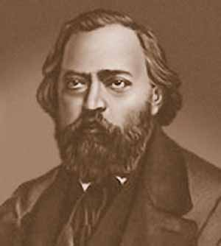

А. И. Герцен — незаконнорожденный сын богатейшего помещика — с детства воспитывался на идеях французской революции. Большое впечатление на него произвело движение декабристов.

Вскоре Герцен подружился со своим дальним родственни-ком Колей (Николаем Платоновичем) Огаревым. Они как бы дополняли друг друга — добрый, мягкий, мечтательный Огарев и непоседливый, увлекающийся Герцен. Однажды на пороге юности (Огареву было 15 лет, а Герцену 16) они взошли на Воробьевы горы и поклялись в вечной дружбе и неизменном решении отдать свою жизнь борьбе за свободу. Вот как описывает этот эпизод А. И. Герцен в своей автобиографической книге «Былое и думы»: «Запыхавшись и раскрасневшись, стояли мы там, обтирая пот. Садилось солнце, купола блестели, город стлался на необозримое пространство под горой, свежий ветерок подувал на нас, постояли мы, постояли, оперлись друг на друга и, вдруг обнявшись, присягнули, в виду всей Москвы, пожертвовать нашей жизнью на избранную нами борьбу».

Рисунок 5. Н.П. Огарев

Рисунок 6. А.И. Герцен

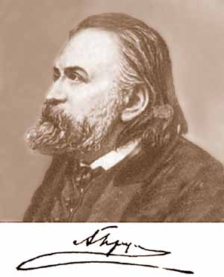

В Московском университете вокруг Герцена сложился кружок единомышленников. Они обсуждали события во Франции, где в 1830 г. произошла революция, зачитывались произведениями социалиста Сен-Симона, обсуждали проблему равноправия женщин, а иногда устраивали веселые вечеринки.

В 1834 г. на одной из таких вечеринок кто-то спел песенку «дерзостного» содержания, а затем уронили и разбили бюст императора. Ни Герцен, ни Огарев не были на том мероприятии, но они известны были как заводилы молодежи. Огарев был выслан в Пензенскую губернию, Герцен — в Пермь, затем в Вятку, после этого — во Владимир.

В 1840 г. Герцен вернулся в Москву. В это же время он познакомился с философией Гегеля. Ее он назвал «алгеброй революции». В 1839 г. Белинский, получив приглашение из редакции журнала «Отечественные записки», переехал в Петербург. На следующий год туда же переехал Герцен. Уехал за границу Бакунин.

* **Славянофилы и западники**

В 1839 г. в московских светских и литературных салонах стала распространяться записка «О старом и новом». Ее автором был Алексей Степанович Хомяков (1804—1860), а вышла она из того кружка, в котором через много лет встретились повзрослевшие друзья юного Веневитинова (братья Киреевские, Кошелев). К ним присоединились Ю. Ф. Самарин, И. Д. Беляев, братья Константин и Иван Аксаковы, старший из которых прежде посещал кружок Станкевича. Членов нового кружка объединяла идея о глубоком отличии России от стран Западной Европы, об особом пути ее развития. Главные особенности России они усматривали в крестьянской общине и православной вере. Критически относясь к современному церковному устройству, они вместе с тем считали, что православие принесло в Россию тот дух братского общения и человеческой теплоты, которым отличались первые христиане. Благодаря православию и общинности, доказывали члены кружка, в России нет внутренней борьбы, все социальные группы и сословия мирно уживаются друг с другом. Преобразования Петра I оценивались критически. Считалось, что они отклонили Россию с естественного пути развития, оторвали высшие слои общества от народа, но не изменили внутренний строй страны и не уничтожили возможность возврата на прежний путь, который отвечает духовному складу всех славянских народов. Членов кружка назвали славянофилами (славянолюбами).

Рисунок 7. А.С. Хомяков

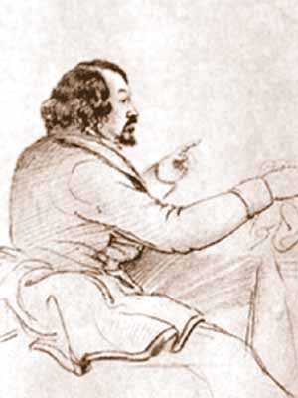

Славянофилы выдвинули формулу «сила власти — царю, сила мнения — народу» (К. С. Аксаков). Это означало, что самодержавный государь должен править, согласуя свои действия с мнением народа, под которым славянофилы понимали прежде всего крестьянство, противопоставляя его «публике» — европеизированным верхам общества. Они выступали за созыв Земского собора, отмену крепостного права, но против конституции по западному образцу.

Появление славянофилов заставило сблизиться тех, кто считал Россию и Западную Европу нераздельными частями единого культурно-исторического целого. В этом лагере вместе с Белинским и Герценом оказались историки Т. Н. Грановский и С. М. Соловьев, юрист К. Д. Кавелин, литераторы И. С. Тургенев, В. П. Боткин, П. В. Анненков. Они вошли в историю — западники и славянофилы — как «люди сороковых годов».

* **Белинский в «Отечественных записках»**

Белинский в первых своих статьях в «Отечественных записках» доказывал разумность устройства окружающего мира. Постепенно, однако, росли сомнения, ибо он видел, как много страданий в этом мире. Расставание с гегельянством происходило тяжело. Не обладая пушкинским талантом видеть жизнь непосредственно и непредвзято, Белинский привык наблюдать ее через призму какой-либо философской доктрины. Постепенно убеждаясь, что она отображает мир далеко не безупречно, он отбрасывал ее и начинал искать новую, «правильную» философию, не учитывая того, что ни одна построенная человеческим умом система не может вместить все многообразие и противоречивость мира и человеческого общества.

Белинский решил отказаться от всяких абсолютных философских систем. Прежние свои статьи, где доказывалась разумность самодержавия и крепостного права, он теперь вспоминал с негодованием. В 1842—1846 гг. в «Отечественных записках» были напечатаны статьи, которые он написал, руководствуясь понятием «социальности». По существу же речь шла о гуманизме, ибо Белинский стал рассматривать мир с точки зрения того, как живется в нем человеку. Он одним из первых в русской публицистике поднял вопрос о правах человека. Существующее общественное устройство теперь представлялось Белинскому очень несовершенным, но он верил, что человечество улучшит свои порядки, и считал необходимым работать ради этого.

Вскоре Белинский познакомился с сочинениями французских социалистов, а с 1842 г. стал использовать любую возможность для проповеди их учения. В Петербурге вокруг Белинского сложился кружок близких ему людей и единомышленников. В него входил и его бывший ученик Константин Дмитриевич Кавелин (1818— 1885). К тому времени он закончил юридический факультет Московского университета и несколько лет служил в Петербурге. В 1844 г. Кавелина пригласили в Московский университет. Его одушевленные, яркие и изящные лекции производили большое впечатление на слушателей. У своего учителя Кавелин заимствовал мысль о том, что человеческая личность — это основа «всякой свободы и всякого развития». Главное требование времени он видел в проведении принципа гуманности во все стороны жизни. Кавелин не противопоставлял Россию и Запад. Да, говорил он, их пути во многом различны, но они постепенно сближаются. Славянский мир в дальнейшем должен будет стать рядом с западноевропейским и «дружно идти по дороге, общей всем человеческим племенам, разумеется, сохраняя свои особенности». Важной вехой в сближении с Западом Кавелин считал крестьянскую реформу, о необходимости которой он говорил в беседах со студентами.

Рисунок 8. К.Д. Кавелин

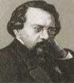

**Общественная мысль в 40 – 50-х годах**

* **Полемика между западниками и славянофилами**

В 40-е гг. ХIХ в. разгорелись споры между западниками и славянофилами. Они шли с переменным успехом. Западникам, например, не удалось доказать, что современная крестьянская община не имеет ничего общего с древней, что это «искусственное» образование, созданное государством для взимания податей. Более того, в этом вопросе многие западники встали на сторону славянофилов. Кавелин, например, считал, что община — «великое хранилище народных сил». Сходную позицию впоследствии занял и Герцен. Но в вопросе о путях дальнейшего развития России западникам удалось во многом привлечь общественное мнение на свою сторону. Большую роль в этом сыграло знаменитое письмо Белинского Н. В. Гоголю.

* **Книга Н. В. Гоголя «Выбранные места из переписки с друзьями»**

Книга Гоголя «Выбранные места из переписки с друзьями» вызвала резкий протест Белинского («Вы столько уже лет привыкли смотреть на Россию из Вашего *прекрасного далека..*.» - восклицает В. Г. Белинский в «Письме к Н. В. Гоголю» 1847 года.)

Рисунок 9. Н.В. Гоголь

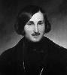

Основная мысль книги была та, что бороться с недостатками общественного устройства следует только путем исправления самого человека.

«Друг мой! – писал Н. В. Гоголь в одном из писем «Христианин идет вперед». – Считай, себя не иначе, как школьником и учеником. Не думай, чтобы ты уже был стар для того, чтобы учиться, что силы твои достигли настоящей зрелости и развития и что характер и душа твоя получили настоящую форму… Для христианина этого не существует, и где для других предел совершенства, там для него оно только начинается».

Религиозно-философские идеи Гоголя не были восприняты Белинским, и он пытался с запальчивостью доказать писателю их ошибочность. Белинский писал, что Россия представляет из себя «ужасное зрелище страны, где люди торгуют людьми», где «нет не только никаких гарантий для личности, чести и собственности, но нет даже и полицейского порядка, а есть только огромные корпорации разных служебных воров и грабителей». Он утверждал: «Самые живые, современные национальные вопросы в России теперь: уничтожение крепостного права, отменение телесного наказания, введение по возможности строгого выполнения хотя бы тех законов, которые уже есть».

Письмо было написано летом 1847 г., когда Белинский лечился за границей от чахотки. Гоголь в это время тоже был за границей, и Белинский писал свободно. Заграничное лечение не спасло Белинского, в мае 1848 г. он умер. К концу своей жизни он разочаровался в учении социалистов, но не успел развить эти свои мысли. Между тем «Письмо к Гоголю» в тысячах списков распространялось по России.

* **Кружок М. В. Петрашевского. Русский социализм Герцена**

Власти сурово преследовали за распространение «Письма к Гоголю» и пропаганду заложенных в нем идей. Это сказалось на судьбе членов кружка Михаила Васильевича Буташевича-Петрашевского, выпускника Царскосельского лицея, чиновника Министерства иностранных дел. Члены кружка (чиновники, литераторы, офицеры, учителя) говорили о необходимости отмены крепостного права, введении свободы книгопечатания, преобразовании суда на основе гласности и состязательности (т. е. с участием адвокатов и присяжных заседателей). Петрашевцы знакомили друг друга с произведениями французских социалистов, читали и обсуждали «Письмо к Гоголю». До организации тайного общества с определенной программой и выборным руководством дело не дошло.

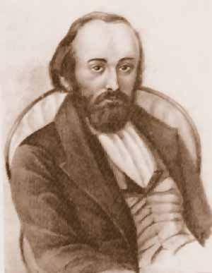

Приговор по делу петрашевцев был поразительно жестоким. Суд приговорил к расстрелу 21 человека. В 1849 г. после инсценировки сцены расстрела петрашевцев отправили на каторгу.

Рисунок 10. М.В. Петрашевский

Волна революций, прокатившаяся по Европе в 1848 г., отозвалась в России репрессиями и усилением цензурного гнета. Кавелин вынужден был уйти из Московского университета. Усилились преследования славянофилов. Юрий Самарин и Иван Аксаков побывали под арестом. Старому писателю С. Т. Аксакову запретили издать даже «Охотничий сборник». Общественная мысль в России на несколько лет, казалось, замерла.

* **Деятельность А. И. Герцена за границей**

Накануне этих событий Герцен уехал за границу. Ему удалось перевести туда доходы от громадных имений своего умершего отца. Николай I пытался предотвратить это, но Герцен обратился за помощью в банкирский дом Ротшильдов, куда и поместил свои деньги, и русское правительство, нуждавшееся в кредитах, вынуждено было отступить. На эти деньги Герцен смог наладить свою издательскую деятельность, начав выпускать русскоязычный журнал «Колокол». Однако западноевропейская жизнь при ближайшем рассмотрении показалась ему уже не столь привлекательной, какой он видел ее издалека. Более всего отталкивала Герцена откровенная погоня за чистоганом, тяжелое впечатление произвела кровавая расправа над парижскими повстанцами в июне 1848 г.

Определенное разочарование испытывал Герцен и в идеях французских социалистов. Он спрашивал: «Где лежит необходимость, чтобы будущее разыгрывало нами придуманную программу?.. Отчего верить в Бога смешно, а верить в человечество не смешно, верить в царствие небесное глупо, а верить в земные утопии умно?»

Герцен пришел к выводу, что Россия пойдет иным путем, чем Западная Европа. В крестьянской общине Герцен увидел зародыш социалистического будущего России. Произошло своеобразное соединение славянофильства с социалистической доктриной. Герценовский (русский) социализм был столь же утопичен, как и теории французских социалистов, над которыми он иронизировал. Однако он никогда не ставил вопрос о непосредственной борьбе за введение в России социалистического строя.

В 1852 г. Герцен приехал в Лондон, а на следующий год основал здесь Вольную русскую типографию, чтобы распространять в России свои идеи.

* **Судьба М. А. Бакунина**

Рисунок 11. М.А. Бакунин

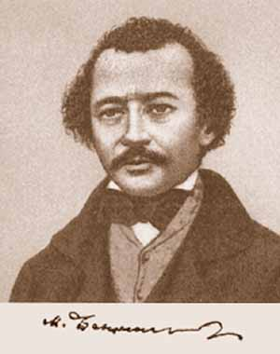

Бакунин уехал за границу еще в 1840 г. Он принял активное участие в революциях 1848 г. Сражался на баррикадах в Праге и Дрездене. Он прославился как неистовый борец со старым миром, всеми его ценностями. В Дрездене, например, он предлагал повстанцам выставить на баррикаде для ее защиты «Сикстинскую мадонну» Рафаэля, в которую солдаты не посмеют стрелять. В Саксонии и Австрии его приговорили к смертной казни, замененной пожизненным заключением. В 1851 г. по требованию Николая он был выдан русским властям. Три года провел Бакунин в Петропавловской крепости и три года — в Шлиссельбурге. Александр II разрешил перевести его на поселение в Сибирь.

**Заключение**

После разгрома декабристов в 1825 году Россия пережила период политической реакции. Молодежь, объединявшаяся в кружки, увлекалась идеями немецкой идеалистической философии (кружок Станкевича), утопического социализма (кружки А. И. Герцена, М. В. Петрашевского) или пыталась продолжить дело декабристов (кружок бр. Критских и Сунгурова).

К концу 1830-х годов в результате напряженных духовных исканий проявили себя несколько цельных течений, предлагающих свои концепции исторического развития страны и программы ее переустройства.

Западники, славянофилы и почвенники, хоть и предлагали разные пути развития России, сходились в одном: первостепенная задача реформ по укреплению страны заключалась в отмене крепостного права и переустройстве деспотического государственного строя.

Александр II, взошедший на престол в 1855 году учел важнейшие результаты общественной мысли 1830-х – 40-х годов, отменив крепостное право и проведя ряд реформ по либерализации жизни страны. Тем не менее, реформы были непоследовательны и в недостаточной степени решительны (так, не была принята конституция России, не был учрежден парламент), что спровоцировало противоречивость наступившей эпохи.

В конечном счете утопический социализм А. И. Герцена и принципы анархического террора М. А. Бакунина нашли свое отражение в истории страны, вставшей на путь социализма.

В наше время, благодаря ослаблению политического контроля над общественной мыслью, споры об историческом пути России продолжаются.

**Список иллюстраций**

|  |  |
| --- | --- |
| **№ п/п** | **Название иллюстрации** |
| **1** | Николай I (стр. 3) |
| **2** | Д. В. Веневитинов (стр. 4) |
| **3** | Н. В. Станкевич (стр. 4) |
| **4** | В. Г. Белинский (стр. 5) |
| **5** | Н. П. Огарев (стр. 6) |
| **6** | А. И. Герцен (стр. 6) |
| **7** | А. С. Хомяков (стр. 7) |
| **8** | К. Д. Кавелин (стр.9) |
| **9** | Н. В. Гоголь (стр. 10) |
| **10** | М. В. Петрашевский (стр. 11) |
| **11** | М. А. Бакунин (стр. 12) |

**Список использованной литературы**

1. «История и религия». Сост. А. Воротников – Мн., 1995 г.
2. «Великие русские люди»: сборник/ Сост. В. Володин. – М.: Мол. Гвардия, 1984 (ЖЗЛ. Серия биографий).
3. Большая школьная энциклопедия. 6 – 11 кл. Т. 1. – М.: Олма-пресс, 2000 г.
4. Буганов В. И., Зырянов П. Н. - История России, конец

ХVII – XIX в.: Учебник для 10 класса – М.: Просвещение, 1997

1. Вяземский Е. Е., Левандовский А. А., Шестаков В. А. – История России с древнейших времен до наших дней: Пособие для старшеклассников и абитуриентов. – М.: АРКТИ, 2002
2. Меч и лира. Литературное наследие декабристов. Антология. Сост. Вл. Орлов – М., «Дет. Лит.», 1976
3. Герцен А. И. - Избранные сочинения – М., 1987 г.
4. Гоголь Н. В. – Собрание сочинений в восьми томах. Т. 7. «Выбранные места из переписки с друзьями», М., 1984
5. Белинский В. Г., Герцен А. И., Чернышевский Н. Г., Добролюбов Н. А. - Педагогическое наследие/ Сост. А. Ф. Смирнов – М., 1988 год